« На подвиг равняя сердца»
Урок памяти
17.01.11.20. 2020 года в МБОУ СОШ№33 им П.С Литвинова среди учащихся 7 классов был проведен урок памяти « На подвиг равняя сердца», посвящённая 75-летию Великой Победы нашего народа над фашисткой Германией. Мероприятие организовала культорганизатор МУК «КДЦ Глебовского с/п» - Ю.Е.Коновалова. На мероприятии присутствовали зав.музейным сектором Пастушенко Н.И., руководитель кружка Степанова Н.Н.зав.библиотечным сектором Мельникова Л.Ф. Детей присутствовало 17 человек. Зав.музейным сектором Пастушенко Н.И. рассказала учащимся об их земляке В.П Мурко и его супруге Зинаиде Федосеевне. Оба воевали в годы ВОВ – Василий Пантелеевич танкистом, Зинаида Федосеевна медицинской сестрой в госпитале, а в мирное время трудились в родном селе – Василий Пантелеевич библиотекарем в ДК, а его жена медицинской сестрой в фельдшерском пункте. Затем в школьном музее ребята ознакомились с альбомом, посвящённым супругам Мурко, в нём находятся фотографии и документы, связанные с их жизнью. Ребята с интересом слушали организатора и музейного работника ДК – Н.И Пастушенко, совместно с которым было проведено это мероприятие.
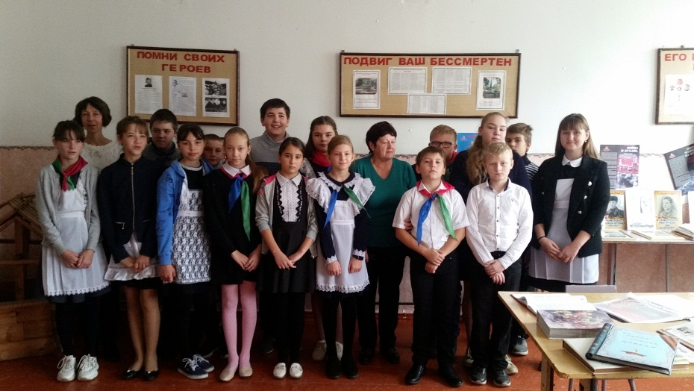
Директор МУК « КДЦ Глебовского с/п» Н.Н.Никулина

